Linecké košíčky s vanilkovým krémom a malinami

Ingrediencie
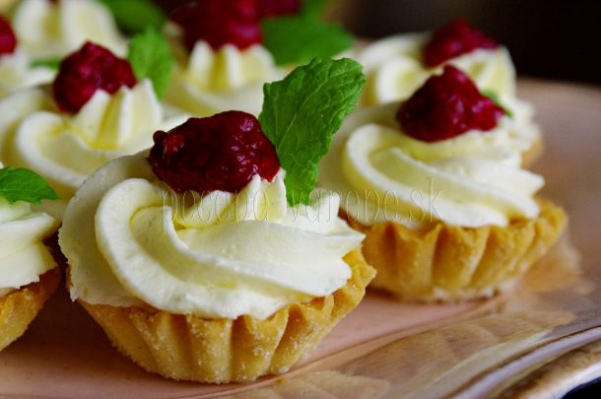
- Na cesto:
- 180 g maslo alebo Hera
- 250 g hladká múka
- 80 g práškový cukor
- 1 ks žĺtok
- citrónová kôra z 1/2 citróna
- tuk a hrubá múka na vymazanie a vysypanie formičiek
- .
- Plnka:
- 300 ml mlieko
- 2 bal. pudingový prášok s vanilkovou príchuťou
- pár kvapiek vanilková aróma
- 70 g krupicový cukor
- 250 g maslo, alebo Hera
- maliny /mrazené, čerstvé, sterilizované/
- malinový džem

Postup

1.Z prísad vypracujeme hladké cesto, ktoré dáme do fólie a do chladničky tak na cca 30 minút odležať.
2.Medzi tým si vymastíme a mukou vysypeme formičky, veľkosti podľa výberu, chutnejšie sú však menšie koláčiky.
3.Po pol hodinke si cesto vyberieme na pomúčenej doske si ho vyvaľkáme na hrúbku tak cca 2-3 mm, vykrojíme kruhy, ktoré nám po zatlačení vyplnia celú fomičku. Jemne popritláčame a ukladáme na plech.
4.Rúru si vyhrejeme na cca 180 - 200 stupňov a košíčky upečieme do zlatista.
5.Kým sa košíčky pečú uvaríme si puding, ktorý necháme dobre vychladnúť a na najmenšej rýchlosti mixéra ho potom postupne aj s arómou zamiešame do prešľahaného masla a vymiešame jemný krém.
6.Naplníme vrecúško so špičkou. Upečené košíčky si vyberieme z formičiek, na dno dáme malú kôpku malinového džemu, malinu jednu a viac podľa uváženia a nastriekame krém. Vrch ozdobíme podľa fantázie. Dáme schladiť a podávame.

